Меню на 12.11.21г
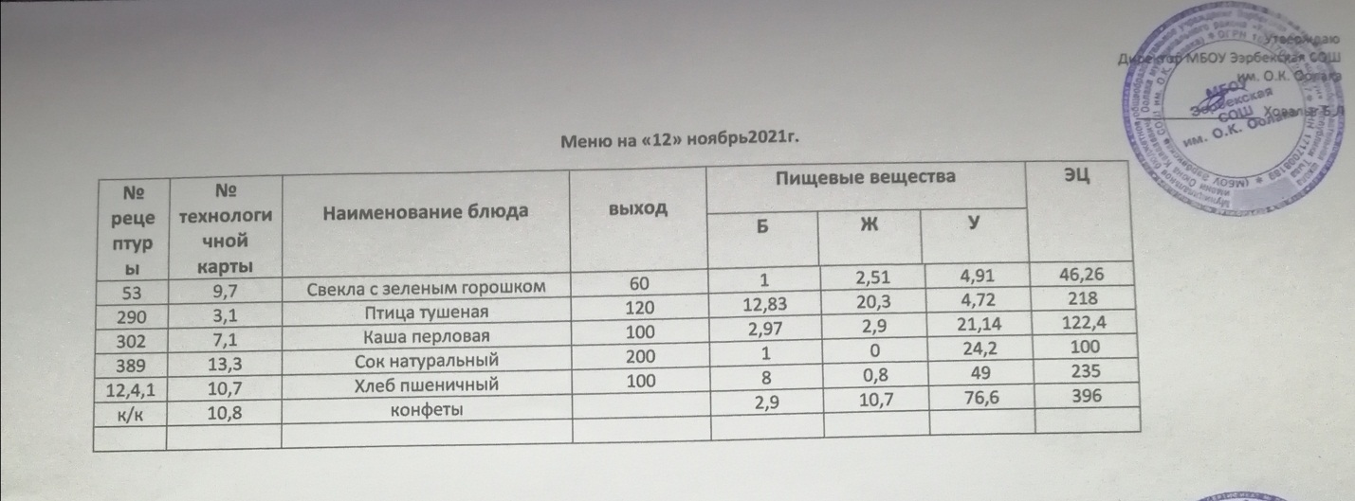

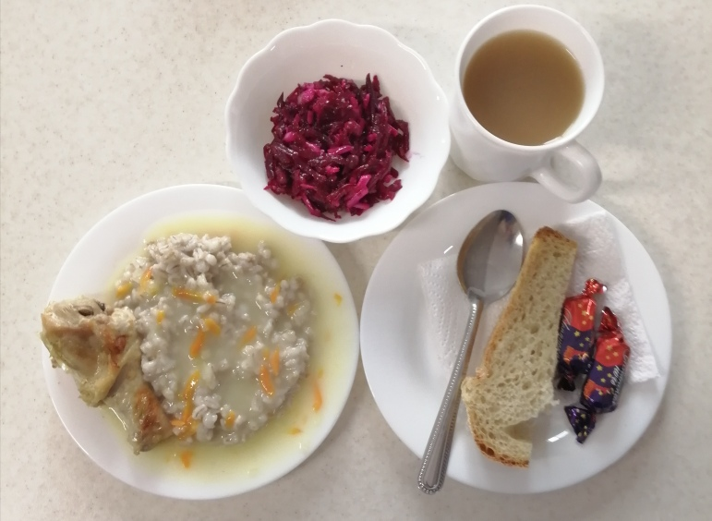

Технологическая карта кулинарного изделия (блюда) № 9.7

Наименование кулинарного изделия (блюда):

САЛАТ ИЗ СВЕКЛЫ С ЗЕЛЕНЫМ ГОРОШКОМ
Номер рецептуры: 53
1.Наименование сборника рецептур: Сборник рецептур на продукцию для обучающихся во всех образовательных учреждениях. / Под ред. М.П.Могильного, и В.А.Тутельяна. – М.: ДеЛипринт, 2011.

Наименование сырья | Расход сырья и полуфабрикатов
Наименование сырья | 1 порция
Наименование сырья | Брутто, г | Нетто, г | Брутто, г | Нетто, г
Свекла до 1 января | 44,3 | 35,4 | 73,8 | 59,0
с 1 января | 47,2 | 35,4 | 78,7 | 59,0
Зеленый горошек консервированный | 31,4 | 20,4 | 52,4 | 34,0
Лук репчатый | 3,6 | 3 | 6 | 5
Масло растительное | 2,4 | 2,4 | 4 | 4
Соль | 1 | 1 | 1 | 1
ВЫХОД: | 60 |  | 100
Химический состав данного блюда
Пищевые вещества |  |  |  | Минер.вещества, мг |  |  |  | Витамины, мг
Белки, г | Жиры, г | Угле-воды, г | Энерг. ценность, ккал | Са | Mg | Р | Fe | В₁ | С | А
Выход 60 г
1,00 | 2,51 | 4,91 | 46,26 | 16,76 | 11,14 | 25,18 | 0,79 | 0,03 | 5,88 | 0,00
Выход 100 г
1,66 | 4,18 | 8,19 | 77,10 | 27,93 | 18,57 | 41,96 | 1,31 | 0,05 | 9,80 | 0,00
Технология приготовления:
Подготовленную свеклу отваривают, затем очищают и нарезают мелкой соломкой. Добавляют нарезанный бланшированный репчатый лук, прокипяченный зеленый горошек. При отпуске заправляют растительным маслом..
Изготовление салата и его заправка осуществляется непосредственно перед раздачей. Незаправленный салат допускается хранить не более 2-х часов при температуре плюс 4±2°С. Хранение заправленного салата может осуществляться не более 30 минут при температуре плюс 4±2°С.
Температура подачи не ниже +15 °С.
При отпуске заправляют солью и растительным маслом.
Требования к качеству:
Внешний вид: нарезанная свекла уложена горкой, заправлена растительным маслом
Консистенция: форма нарезки сохраняется, консистенция мягкая, сочная
Цвет: темно-малиновый
Вкус: свойственный свекле, луку и зеленому горошку, в меру соленый. Запах: свойственный чаю и лимона.

3. Блюда из птицы
Технологическая карта кулинарного изделия (блюда) № 3.1

Наименование кулинарного изделия (блюда):

ПТИЦА ТУШЕНАЯ
Номер рецептуры: 290
1.Наименование сборника рецептур: Сборник рецептур на продукцию для обучающихся во всех образовательных учреждениях. / Под ред. М.П.Могильного, и В.А.Тутельяна. – М.: ДеЛипринт, 2011.
Наименование сырья | Расход сырья и полуфабрикатов
Наименование сырья | 1 порция
Наименование сырья | Брутто, г | Нетто, г | Брутто, г | Нетто, г
Цыпленок-бройлер | 139,7 | 100,3 | 174,7 | 125,3
Соус красный основной | - | 80 | - | 100
ВЫХОД: | 80/80 |  | 100/100
Химический состав данного блюда
Выход, г | Пищевые вещества |  |  |  | Минер.вещества, мг |  |  |  | Витамины, мг
Выход, г | Белки, г | Жиры, г | Углеводы, г | Энерг. ценность, ккал | Са | Mg | Р | Fe | В₁ | С | А
С соусом № 354 - сметанным
80/80 | 17,65 | 14,58 | 4,70 | 221,00 | 54,50 | 20,30 | 132,90 | 1,62 | 0,05 | 0,02 | 43,00
100/100 | 22,06 | 18,23 | 5,88 | 276,25 | 68,13 | 25,38 | 166,13 | 2,03 | 0,06 | 0,03 | 53,75
С соусом красным основным
80/80 | 17,92 | 14,58 | 5,62 | 225,00 | 56,10 | 23,90 | 138,20 | 1,77 | 0,06 | 0,54 | 43,00
100/100 | 22,40 | 18,23 | 7,03 | 281,25 | 70,13 | 29,88 | 172,75 | 2,21 | 0,08 | 0,68 | 53,75
Технология приготовления:
Подготовленные тушки птицы варят до готовности, охлаждают, нарезают на порционные куски, складывают в глубокую посуду. Добавляют бульон куриный (10% к массе соуса), соединяют с соусом, доводят до кипения и тушат в закрытой посуде 15-20 минут при слабом кипении.
Требования к качеству:
Внешний вид: мясо сохранило форму, залито соусом, сбоку гарнир
Консистенция: мягкая, сочная, нежная
Цвет: сероватый – для мякоти ножки, белый – филе, соуса сметанного – белый, соуса сметанного с томатом – светло-оранжевый
Вкус: в меру соленый
Запах: свойственный мясу птицы и соусу.

7. Блюда из круп
Технологическая карта кулинарного изделия (блюда) № 7.1
Наименование кулинарного изделия (блюда): КАША РАССЫПЧАТАЯ
Номер рецептуры: № 302
1.Наименование сборника рецептур: Сборник рецептур на продукцию для обучающихся во всех образовательных учреждениях. / Под ред. М.П.Могильного, и В.А.Тутельяна. – М.: ДеЛипринт, 2011.
Наименование сырья | Расход сырья и полуфабрикатов
 | 1 порция |  | 100 порций
 | брутто, гр. | нетто, гр. | брутто, кг. | нетто, кг.
Гречка | 45,9/91,8 | 45,9 | 4,59 | 4,59
Пшено | 39/78 | 39 | 3,9 | 3,9
Рис | 36/72 | 36 | 3,6 | 3,6
Перловка | 33,3/66,6 | 33,3 | 3,3 | 3,3
Масло сливочное | 3,5/7 | 3,5 | 0,35 | 0,35
Соль | 1/2 | 1 | 0,1 | 0,1
Выход | 100,0/200 |  | 10,0

4.Химический состав, витамины и микроэлементы
Гречка
В 100/200 граммах данного блюда содержится
Пищевые вещества г. |  |  |  |  |  |  |  |  | Минеральные вещества мг.
Белки |  |  | Жиры |  |  | Углеводы |  |  | Са |  | Mg |  |  | P |  | Fe
5,75/11,5 |  |  | 4,06/8.12 |  |  | 25,76/51,52 |  |  | 9,8/19.6 |  | 0,95/1,0 |  |  | 14,77  29.54 |  | 0,80  1,6
Витамины
А,  мг. | В1,  мг. | В2,  мг. |  | В5,  мг. | В 6,  мг. |  | В9,  мкг. | В12,  мкг. |  | С,  мг. |  | D,  мкг. | Е,  мг |  | Н,  мкг. |  | РР,  мг
0,77  1.23 | - | 0,07  0,14 |  | - | - |  | - | - |  | - |  | 0,15  0,3 | 1,71  3,42 |  | - |  | 0,03  0.06

Энергетическая ценность (ккал) на 100/200 гр. данного блюда: 162,5/325

Рис
В 100/200 граммах данного блюда содержится
Пищевые вещества г. |  |  |  |  |  |  |  |  | Минеральные вещества мг.
Белки |  |  | Жиры |  |  | Углеводы |  |  | Са |  | Mg |  |  | P |  | Fe
2,4/4,8 |  |  | 2,88/5,76 |  |  | 25,02/50.04 |  |  | 3,54/7,08 |  | 16,97/33,94 |  |  | 51,94/103.9 |  | 0,74/1,48
ккал |  |  | 142/284
Витамины
А,  мг. | В1,  мг. | В2,  мг. |  | В5,  мг. | В 6,  мг. |  | В9,  мкг. | В12,  мкг. |  | С,  мг. |  | D,  мкг. | Е,  мг |  | Н,  мкг. |  | РР,  мг
0,09/0,18 | 0,39/0,78 | 0,08/0.16 |  | - | 0,39/0,78 |  | 27,69/55,38 | - |  | - |  | 0,01/0.02 | 1,0/2,0 |  | 9,49/19 |  | 3,01/6.02

Энергетическая ценность (ккал) на 100 гр. данного блюда: 135,7/271,4
Пшено
В 100/200 граммах данного блюда содержится
Пищевые вещества г. |  |  |  |  |  |  |  |  | Минеральные вещества мг.
Белки |  |  | Жиры |  |  | Углеводы |  |  | Са |  | Mg |  |  | P |  | Fe
4,4/8,8 |  |  | 3,82/7,64 |  |  | 25,26/50,52 |  |  | 11,09/22,18 |  | 31,56/63,12 |  |  | 89,62  179,4 |  | 1,03/2,06
Витамины
А,  мг. | В1,  мг. | В2,  мг. |  | В5,  мг. | В 6,  мг. |  | В9,  мкг. | В12,  мкг. |  | С,  мг. |  | D,  мкг. | Е,  мг |  | Н,  мкг. |  | РР,  мг
- | 0,11  0,22 | 0,015  0,03 |  | - | - |  | - | - |  | - |  | 0,01  0,02 | 1,0  2,0 |  | 9,49  18,98 |  | 3,01  6,02

Энергетическая ценность (ккал) на 100 гр. данного блюда: 13/306
Перловка
В 100/200 граммах данного блюда содержится
Пищевые вещества г. |  |  |  |  |  |  |  |  | Минеральные вещества мг.
Белки |  |  | Жиры |  |  | Углеводы |  |  | Са |  | Mg |  |  | P |  | Fe
2,97/5,94 |  |  | 2,9/5,8 |  |  | 21,14/42,2 |  |  | 12,85 |  | 12,66 |  |  | 103,27 |  | 0,58
Витамины
А,  мг. | В1,  мг. | В2,  мг. |  | В5,  мг. | В 6,  мг. |  | В9,  мкг. | В12,  мкг. |  | С,  мг. |  | D,  мкг. | Е,  мг |  | Н,  мкг. |  | РР,  мг
- | 0,0027 | 0,018 |  | - | - |  | - | - |  | - |  | - | - |  | - |  | -
Энергетическая ценность (ккал) на 100 гр. данного блюда: 122,4/244,8
Технологический процесс
Перед варкой каши крупу просеивают, перебирают. Подготовленную крупу всыпают в подсоленную кипящую воду, варят до загустения, помешивая.
6. Требования к оформлению, реализации и хранению
При отпуске горячую кашу кладут на тарелку и поливают растопленным маслом. Температура подачи +65⁰С. Срок реализации – 2 часа с момента приготовления. Срок годности согласно СанПиН 2.4.5.2409-08 – 2 часа с момента приготовления. Подогрев остывших ниже температуры раздачи готовых горячих блюд не допускается.
6.1. Органолептические показатели качества:
Внешний вид — крупа полностью разварена, консистенция рассыпчатая.
Цвет — характерный для рецептурных компонентов.
Вкус и запах — запах свойственный отварной крупе и сливочного масла, вкус характерный для рецептурных компонентов, без посторонних привкусов и запахов

Технологическая карта кулинарного изделия (блюда) № 13.3
Наименование кулинарного изделия (блюда): Соки овощные, или фруктовые или ягодные
Номер рецептуры: 389
2.Наименование сборника рецептур: Сборник технических нормативов - Сборник рецептур блюд и кулинарных изделий для питания школьников/Под ред. М.П. Могильного. – М.: ДеЛипринт, 2005 г.
Наименование сырья | Расход сырья и полуфабрикатов
Наименование сырья | 1 порц |  | 100 порц
Наименование сырья | брутто, г | нетто, г | брутто, кг | нетто, кг
Соки овощные, или фруктовые и ли ягодные | 200 | 200 | 20,0 | 20,0
Выход |  | 200 |  | 20,0
Химический состав, витамины и микроэлементы на 1 порцию
Белки (г): | 1 | Ca (мг): | 22
Жиры (г): | 0 | Mg(мг): | 22
Углеводы (г): | 24,2 | Fe(мг): | 0,2
Эн. ценность (ккал) | 100 | С (мг): | 2,4
Технология приготовления Сок, выпускаемый промышленность, разливают в стаканы порциями, непосредственно перед отпуском.
Требования к качеству
Внешний вид: сок налит в стакан.
Консистенция: жидкая.
Цвет: соответствует соку.
Вкус: соответствует соку.
Запах: соответствует соку.

Технологическая карта кулинарного изделия (блюда) № 10.7
Наименование кулинарного изделия (блюда): Хлеб пшеничный
Номер рецептуры: № 12.4.1.3.Семидневное меню для основных вариантов стандартных диет с использованием блюд оптимизированного состава, применяемых в лечебном питании в медицинских организациях Российской Федерации» (Москва 2014 год),
Наименование сырья | брутто, гр | нетто, гр
Хлеб пшеничный | 100 | 100
Выход |  | 100

 | 100гр | 50 гр
Белки (г): | 8 | 4
Жиры (г): | 0,8 | 0,4
Углеводы (г): | 49 | 24,5
Эн. ценность (ккал) | 235 | 112,5
Технология приготовления: Хлеб разрезать на порции

